APENDICE D3

SIMULACION EN MATLAB

Se realizó una simulación del comportamiento de la temperatura del atún durante el precocinado utilizándose el programa MatLab version 5.3, en el módulo de transferencia de calor , utilizando los datos de las pruebas que se utilizaron en la simulación detallada en el Apéndice D1.

Los datos utilizados fueron los siguientes:

Temperatura ambiente del cocinador: 100°C
Temperatura inicial del atún: 3°C

Se aproximó a una forma elíptica , la sección transversal del atún con las siguientes dimensiones y propiedades:

Eje mayor : 14 cm (0.140 m)
Eje menor: 11 cm (0.110 m)
Conductividad térmica: 0.57 W/m°K
Calor específico: 3536 J/Kg °K
Densidad: 1048 kg/m3

Se introdujeron tambien un área elíptica y otra circular correspondiente a las vísceras del atún y la espina del atún con las siguientes dimensiones y propiedades:

Vísceras | Espina
Eje mayor : 5,6 cm (0.056 m) | Diametro: 6 mm (0.006 m)
Eje menor: 2,8 cm (0.028 m) | Conductividad térmica: 0.40 W/m°K
Conductividad térmica: 0.56 W/m°K | Calor específico: 2263 J/Kg °K
Calor específico: 3446 J/Kg °K | Densidad: 1048 kg/m3
Densidad: 1048 kg/m3

Se utilizó un coeficiente de transferencia térmica por convección h del vapor al atún,

h = 1400 W/m2 °K

Se resolvió el modelo para tiempos correspondientes a 5, 10, 30, 60, 75 y 90 minutos de precocinado. En las gráficas se señala la temperatura de la carne próxima a la espina para cada tiempo obteniéndose resultados similares a los detallados en el Apéndice D1. Cada unidad de tiempo en esta simulación corresponde a 100 segundos.

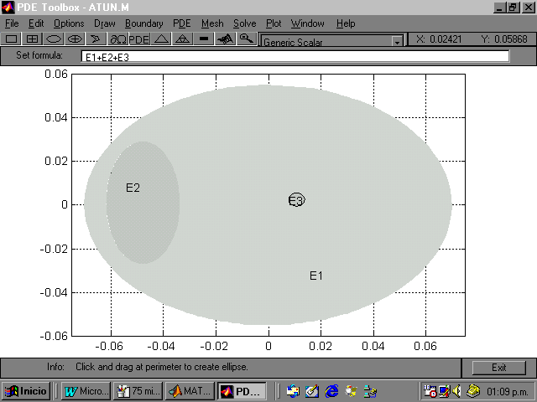
Visceras
Espina
Lomo
Fig 1. Geometria de la seccion transversal

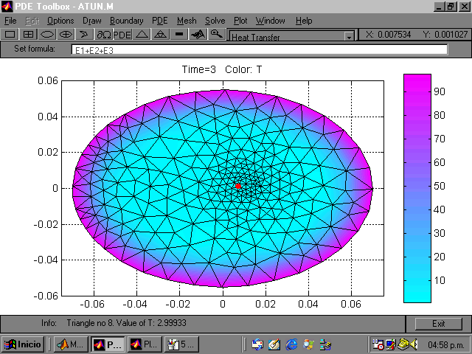
Fig 2. Perfil de temperatura para t = 5 min

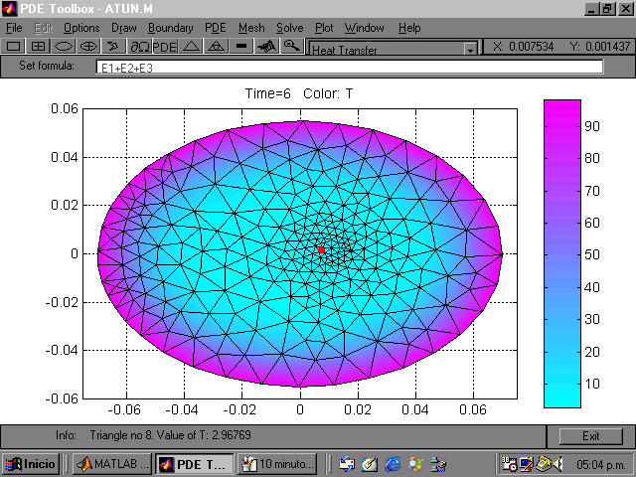
Fig 3. Perfil de temperatura para t = 10 min

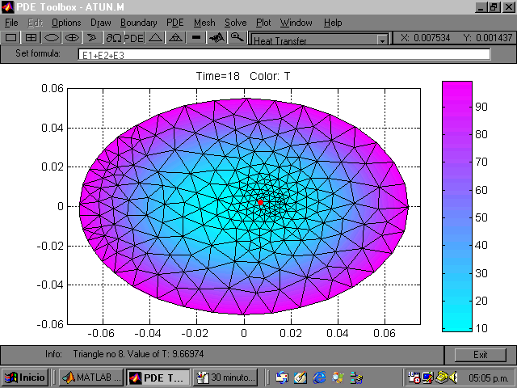
Fig 4. Perfil de temperatura para t = 30 min

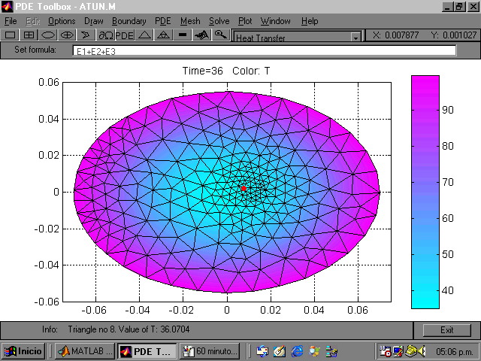
Fig 5. Perfil de temperatura para t = 60 min

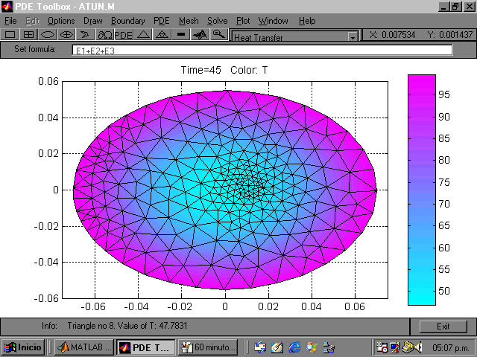
Fig 6. Perfil de temperatura para t = 75 min

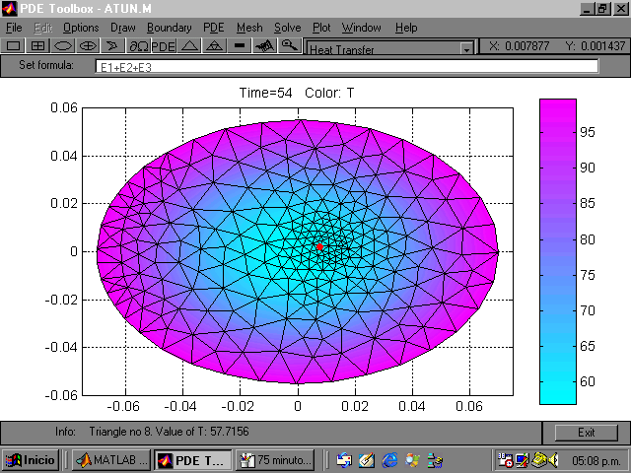
Fig 7. Perfil de temperatura para t = 90 min

